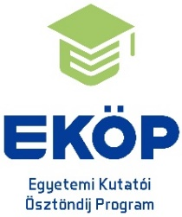
Egyetemi Kutatói Ösztöndíj Program
2024/2025
5.1. számú melléklet

NYILATKOZAT TÉMAVEZETÉSRŐL

Pályázó neve:
Pályázó e-mailcíme:¹
Kutatási program címe:1
Pályázati kategória: | (Alapképzés / Mesterképzés / doktorandusz / fiatal oktató, kutató)

Alulírott (név),
beosztás:
munkahely (intézmény, kar, tanszék):

kijelentem, hogy az ösztöndíjas kutatási tervében vállalt tudományághoz tartozóan oktatási, kutatási tevékenységet végzek.
A fent nevezett pályázó EKÖP kutatási programjának témavezetését az alábbi feladatok ellátásával vállalom:
- az ösztöndíjas időszak alatt az ösztöndíjas kutatási terve megvalósításához kapcsolódó szakmai segítségnyújtás,
- a kutatási tevékenység ellátása érdekében rendszeres kapcsolattartás az ösztöndíjassal,
- legalább havonta egy alkalommal személyes/online konzultáció megtartása,
- a kutatási tevékenység előre haladásáról évközi értékelés készítése legkésőbb 2025. január 31-ig,
- az ösztöndíjas szakmai záró beszámolója részeként témavezetői szakmai értékelés készítése a kutatási terv megvalósításáról.

Kelt: ……………………, 2024 (év)………………….(hónap)………(nap)

……………………………
témavezető aláírása

A Pályázó által kitöltendő!
Az évközi értékelés sablonja a nyertes pályázó által kerül átadásra.

